北 京 交 通 大 学

2015~2016学年第一学期概率论与数理统计期末考试试卷（A卷）

参 考 答 案
一．（本题满分7分）
考察甲、乙两座城市某日气温．
设：“甲城市气温不低于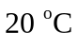”；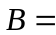“乙城市气温不低于”；
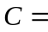“甲、乙两座城市气温较高者不低于”；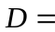“甲、乙两座城市气温较低者不低于”．
已知：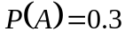，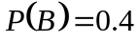，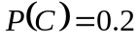，求概率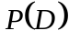．
解：
由概率的加法公式，有
，
，
而由题意，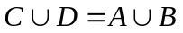，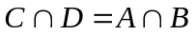，因此有
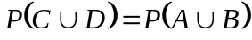，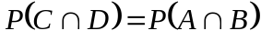，
所以，将上面两式相减，并利用上面的公式，得
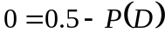，由此得，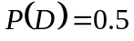．
二．（本题满分14分）
甲掷一枚硬币，该硬币落地时正面向上的概率为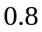，甲看到结果后告诉乙，然而，当甲到乙处时会有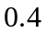的概率忘掉结果．如果甲忘了，他告诉乙硬币落地时正面向上与反面向上的概率相等；如果甲未忘，他会将正确结果告诉乙．求：⑴ 乙得知硬币正面向上的概率是多少？（4分）⑵ 乙得知正确结果的概率是多少？（4分）⑶ 假设乙得知硬币正面向上，那么，硬币真的是正面向上的概率是多少？（6分）
解：
设“硬币正面向上”，“甲忘记硬币投掷结果”，
“乙得知硬币正面向上”，“乙得知硬币投掷的正确结果”．
⑴ 所求概率为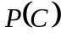，由全概率公式，得
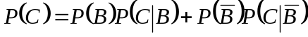
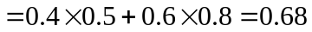．
⑵ 所求概率为，由全概率公式，得
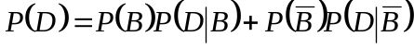
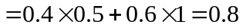．
⑶ 所求概率为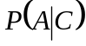，由条件概率的计算公式，得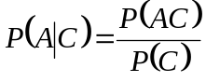，而
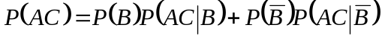
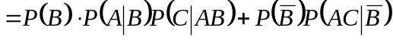
所以，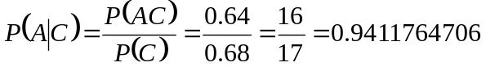．
三．（本题满分10分）
设顾客在某银行等待服务的时间（单位：分钟）是服从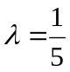的指数分布．某顾客在窗口等待服务，若等待时间超过10分钟，他便离开．
⑴ 求某次该顾客因等待时间超过10分钟而离开的概率（4分）．
⑵ 若在某月中，该顾客来到该银行7次，但有3次顾客的等待时间都超过10分钟，该顾客是否有理由推断该银行的服务十分繁忙（6分）．
解：
由于随机变量服从的指数分布，所以的概率密度函数为
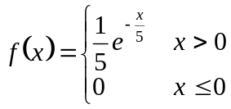．
⑴ 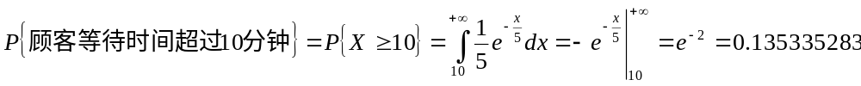
⑵ 设表示该顾客在一个月内等待时间超过10分钟的次数，则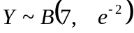．
所以，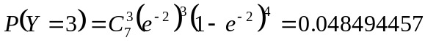．
这表明，随机事件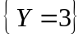是一个小概率事件，由于小概率事件在一次试验中是几乎不可能发生的，现在发生了．因此该顾客有理由推断该银行的服务十分繁忙．
四．（本题满分9分）
设随机变量的密度函数为
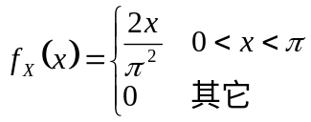，
而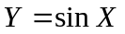，试求随机变量的密度函数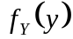．
解：
由随机变量在区间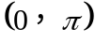上取值，可知随机变量在区间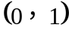上取值．设随机变量的分布函数为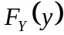，则有
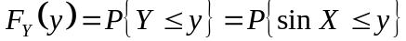
①. 如果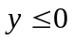，则有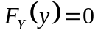；
②. 如果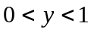，则有
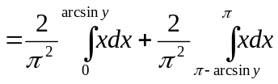
③. 如果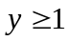，则有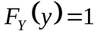
即
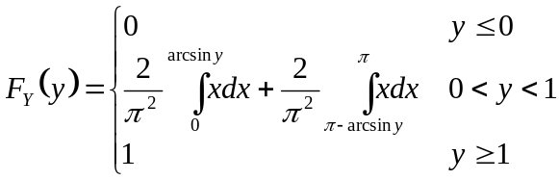
所以，
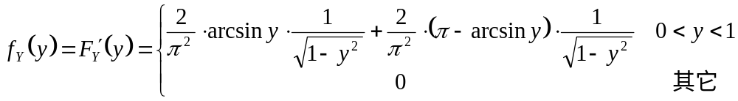
即
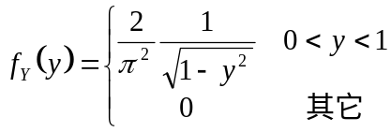
五．（本题满分8分）
设随机变量与相互独立，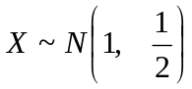，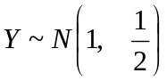．求数学期望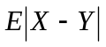．
解：
因为随机变量与相互独立，而且都服从正态分布，因此随机变量
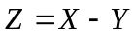
也服从正态分布．
而，
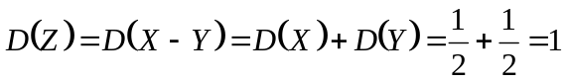．
所以，随机变量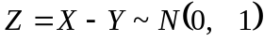．
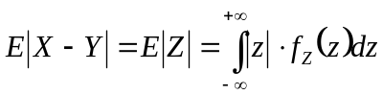
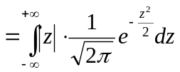
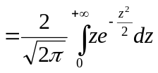
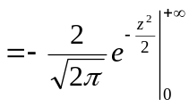
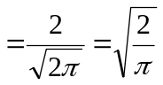．
六．（本题满分15分）
设平面区域由直线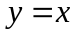，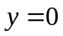，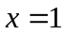，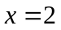所围，二维随机变量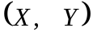服从区域上的均匀分布．求：⑴ 二维随机变量的联合密度函数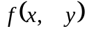（4分）；⑵ 随机变量的边缘密度函数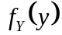（6分）；⑶ 求条件密度函数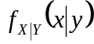（5分）．
解：
⑴ 区域的面积为
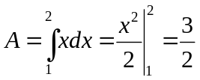，
所以，而为随机变量的联合密度函数为
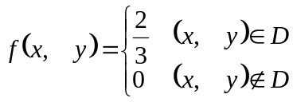 ．
⑵ 当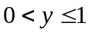时，
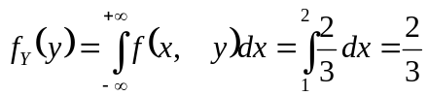，
当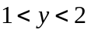
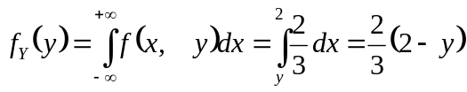，
所以，随机变量的边缘密度函数为
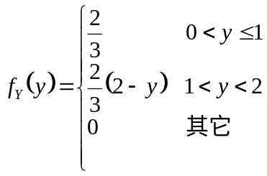．
⑶ 当时，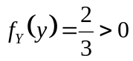，此时条件密度函数为
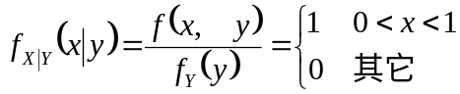 ．
当时，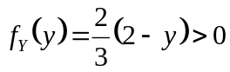，此时条件密度函数为
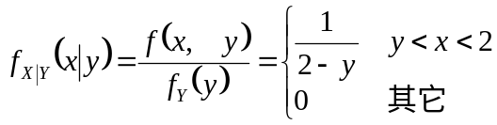 ．
七．（本题满分8分）
将一颗均匀的骰子独立地掷次．令表示点出现的次数，表示点出现的次数，求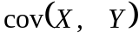及相关系数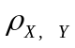．
（提示：设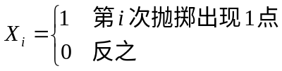，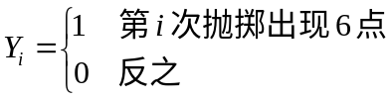，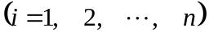．）
解：
设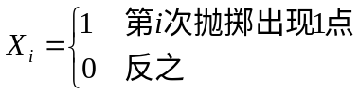 ，；
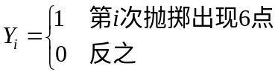 ，．
则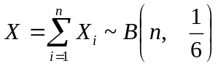，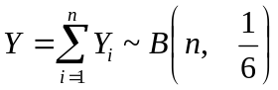．
所以，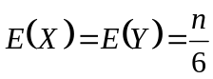，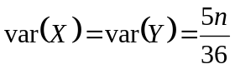．
由于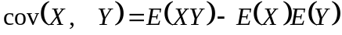，故下面计算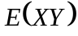．
因为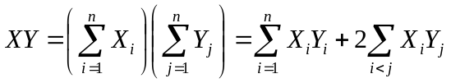，并且因为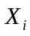与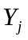都取值或者，且在第次抛掷骰子时，不可能既出现点，又出现点，故
，
再由于当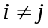时，与相互独立，因此有
所以，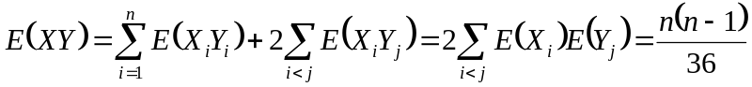．
所以，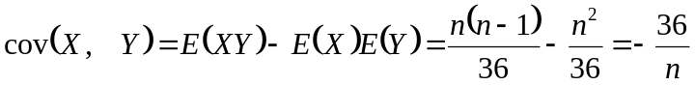．
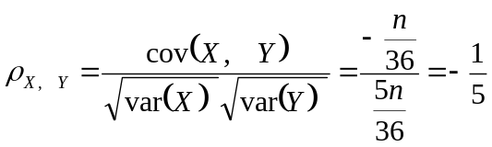．
八．（本题满分8分）
一报刊亭出售4种报纸，它们的价格分别为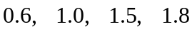（元），而且每份报纸售出的概率分别为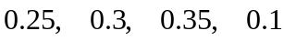．若某天售出报纸400份，试用中心极限定理计算该天收入至少450元的概率．
标准正态分布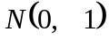的分布函数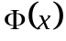的值：
 | 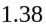 | 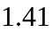 | 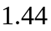 | 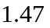 | 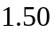 | 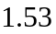
 | 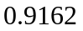 | 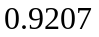 | 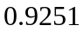 | 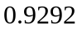 | 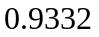 | 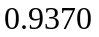
解：
设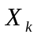：该天售出第份报纸的收入．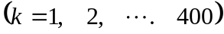
则的分布律为
 | 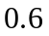 | 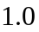 | 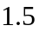 | 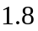
 | 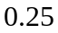 | 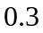 | 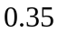 | 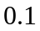
，
，
所以，
令表示该天的总收入，则有 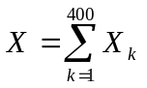．
由独立同分布场合下的大数定律，有
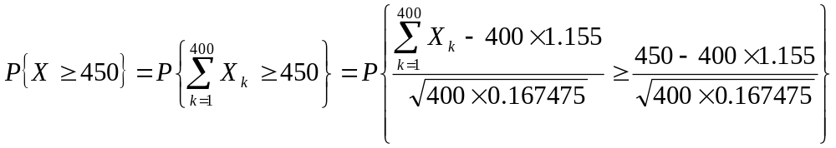
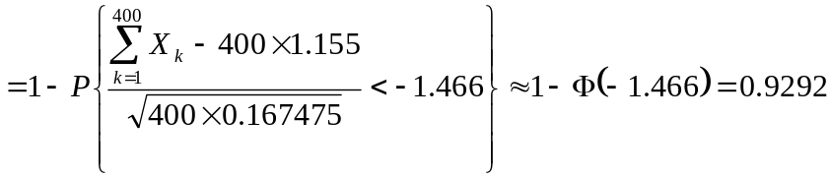．
九．（本题满分9分）
设总体等可能地取值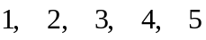，从中抽取一个样本量为的样本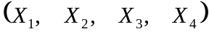，求顺序统计量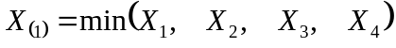的分布律．
解：
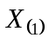的取值为，而且
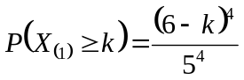， 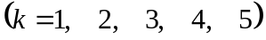，
因此有
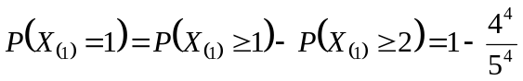，
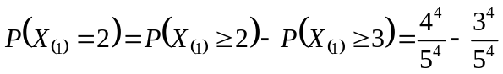，
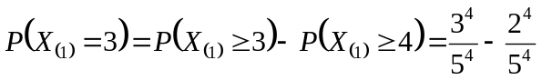，
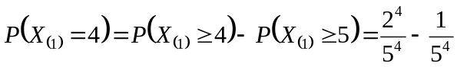，
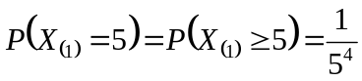．
十．（本题满分12分）
设总体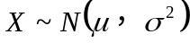，其中是已知参数，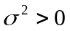是未知参数．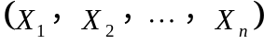是从该总体中抽取的一个样本，
⑴ 求未知参数的极大似然估计量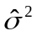（6分）；
⑵ 判断是否为未知参数的无偏估计（6分）．
解：
⑴. 当为未知，而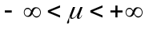为已知参数时，似然函数为
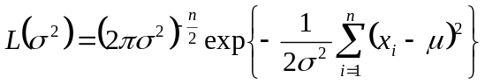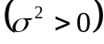
因而 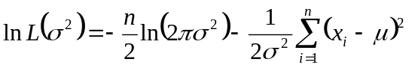
所以，由似然方程 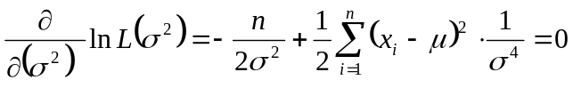，
解得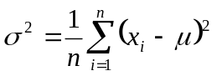，
因此，的极大似然估计量为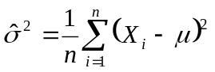．
⑵. 因为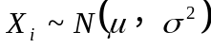 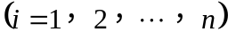，
所以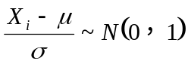 ，
所以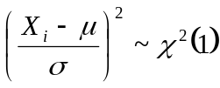 ，
所以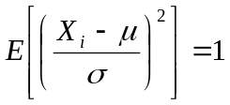 ，
因此，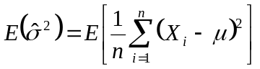
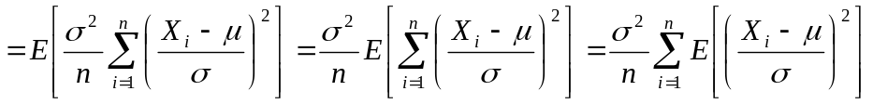
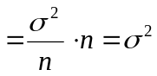
所以，是未知参数的无偏估计．

